**РОССИЙСКИЙ УНИВЕРСИТЕТ ДРУЖБЫ НАРОДОВ**

**Факультет физико-математических и естественных наук**

**Кафедра прикладной информатики и теории вероятностей**

# ОТЧЕТ

**ПО ЛАБОРАТОРНОЙ РАБОТЕ № 13**

*дисциплина: Моделирование информационных процессов*

Студент: Эттеев Сулейман

Группа: НКНбд-01-20

**МОСКВА**

2023 г.

**Постановка задачи**

1. Используя теоретические методы анализа сетей Петри, проведите анализ сети с помощью построения дерева достижимости. Определите, является ли сеть безопасной, ограниченной, сохраняющей, имеются ли тупики.
2. Промоделируйте сеть Петри с помощью CPNTools.
3. Вычислите пространство состояний. Сформируйте отчёт о пространстве состояний и проанализируйте его. Постройте граф пространства состояний.

**Выполнение работы**

1. **Анализ сети Петри 1.1** Сеть

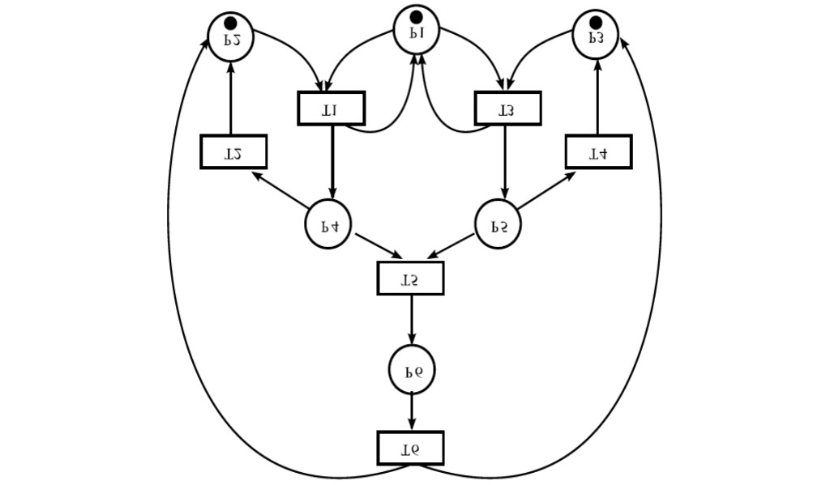

* 1. Дерево достижимости

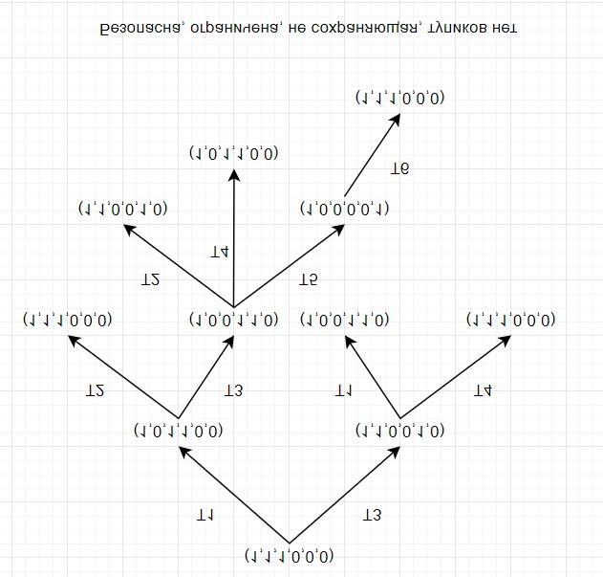

* 1. Анализ сети

Представленная в задании сеть *безопасна* и *ограничена*, поскольку в каждой позиции не бывает более одной фишки, также сеть *не имеет тупиков*. Однако, данная сеть *не является сохраняющей*, так как при переходах t5 и t6 количество фишек меняется.

1. **Построение модели при помощи CPNTools**
   1. Граф сети

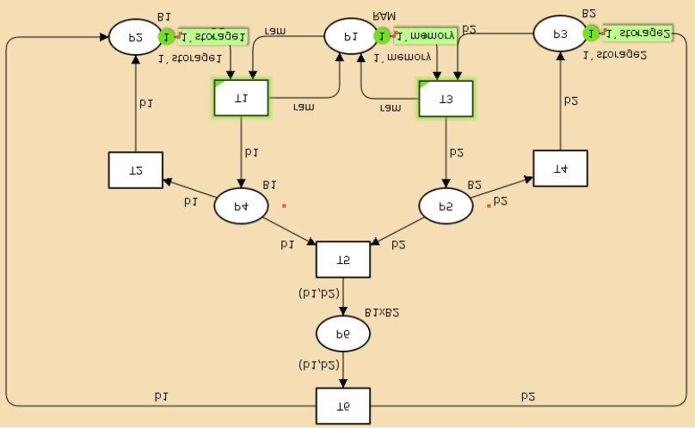

* 1. Декларации

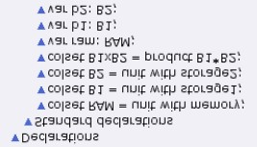

* 1. Запуск модели

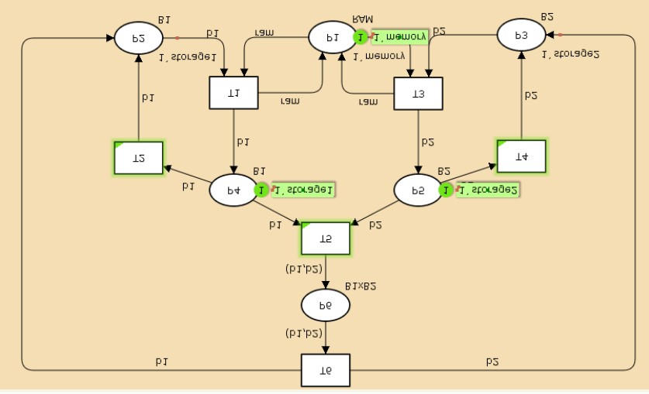

1. **Пространство состояний**
   1. Отчет о пространстве состояний

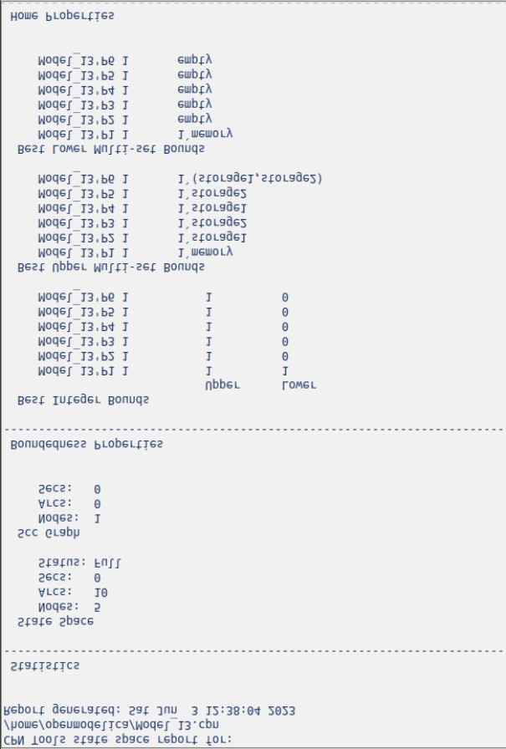

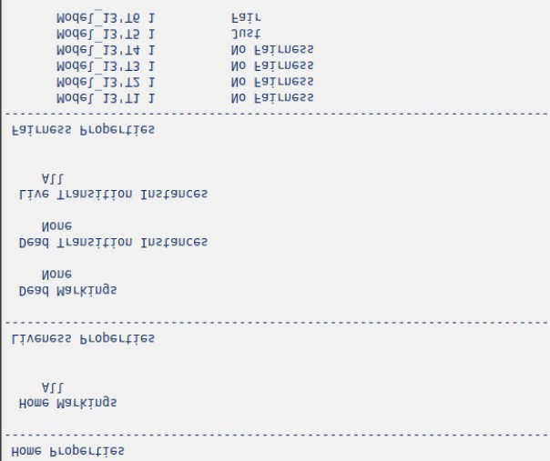

**Анализ отчета:**

1. Граф пространства состояний состоит из 5 узлов (nodes) и 10 дуг (arcs), значит для данной сети возможно 5 состояний и 10 различных переходов между ними. Важно, что граф является ориентированным, поэтому между переходом из A в B и из B в A существует разница и для каждого будет своя дуга.
2. Рассмотрим ограниченность (boundedness) состояний: верхние (upper) и нижние (lower) границы позиций (places) представлены в блоке Best Integer Bounds. В данной сети максимальное количество фишек в каждой позиции 1, минимальное значение во всех позициях, кроме p1, является 0. Поскольку p1 это, по сути, оперативная память, то она не может быть свободная во время работы. В Multi-set Bounds продемонстрировано, что все фишки побывают в каждом из состояний.
3. Для данной сети все маркировки являются домашними (home marking), потому что для установленной начальной маркировки (initial marking) сети мы можем достичь всех маркировок из всех достижимых маркировок (reachable marking).
4. В данной сети отсутствуют мертвые маркировки (dead markings), потому что при любой маркировке есть включенный переход (enabled transition).
5. Поскольку построенная сеть Петри включает бесконечные последовательности (допускается построение бесконечных последовательностей вхождений), то появляется блок Impartial Transition Instances в котором отражены переходы, которые обязательно входят в бесконечные последовательности вхождения. В данной сети таких переходов нет. Переход t6 – fair, поскольку он всегда используется, если активирован (enabled). Переход t5 – just, поскольку он обязателен для того, чтобы получить бесконечную последовательность.

**Заключение**

В ходе данной лабораторной работы была построена модель сети Петри в CPNTools, там же вычислено пространство состояний, сформирован отчет по нему.

Также данная сеть была проанализирована при помощи дерева достижимости.